САБАҚ ЖОСПАРЫ

Пән | Тәрбие сағаты | 
Мұғалім | Темірханова Әлия
Мектеп, сынып | Павлодар облысы, Екібастұз қаласы, «Зерде» мамандандырылған жалпы білім беру мектебі, 7-сынып
Сабақ тақырыбы | Мәңгілік ел мұраты

Мақсаты | Елбасының Жолдауы келешекке бағдар ететін, ұлтты ұйытып, ұлы мақсаттарға жетелеп, елдің дамуын қамтамасыз ететін «Мәңгілік Ел» идеясының мұраттары мен оған қол жеткізудің тарихи құндылықтарын оқушыларға жан-жақты таныстыру. Еліміздің болашағы ретінде «Мәңгілік Елдің» кешегісі, бүгіні мен ертеңі үшін қажет патриоттық тәрбие мен адамгершілік, Отансүйгіштік қасиеттерін дамыту.
Негізгі идея | Тәуелсіз Қазақстанның ежелден бүгінгі таңға дейінгі аралықта жеткен жетістіктері.
Көрнекіліктер | АКТ, «Мәңгілік Ел» суреттері, ноутбуктер.

Сабақ барысы

Барысы | Пайдаланылған әдебиеттер тізімі
Мұғалімнің қоятын сұрақтары:  - Суреттен не көріп тұрсыздар?  - Бұл не?  - Қандай ескерткіш?  - Бұл ескерткіш қайда орналасқан?  - «Мәңгілік Ел» дегенді қалай түсінесіздер?  (Оқушылардың жауаптарын тыңдау)  Мұғалімнің сөзі: Еркіндік! Қандай керемет ұғым. Осы еркіндіктің бізге қалай келгені барлығымызға мәлім. «Мәңгілік Ел» - тұнып тұрған тарих. Елбасымыздың тұғырлы саясатының арқасында жүзеге асырылып келе жатқан идея. «Мұрат» сөзі мағынасы жағынан «мақсаттан» маңыздырақ, жүрекке жақын, жағымды. Мұратсыз ұлт та, мемлекет те жер бетінде болған емес. Қазақ даласында ұлттық идея байырғы сақ, түрік дәуірлерінде басталды десек те артық емес. Сондықтан да тәрбие сағатымыздың тақырыбын «Мәңгілік Ел мұраты» алған себебіміз осы. Сол мұратқа жету жолында қойнауы терең тарих ата тұғырына үңіліп көрсек қайтеді балалар? Ендеше бастайық. (топтарды таныстыру)  Топ атаулары:  І топ – «Жарқын болашақ»  ІІ топ – «Дарынды ұрпақ»  ІІІ топ – «Асқақ арман»  ІV топ – «Кемел келешек»  Тапсырмалар: Аталған суреттер мен бейнебаяндар бойынша постер құрастырып, негізгі ойды сурет және тірек сөздермен білдіріңіздер (13 минут уақыт беріледі. Әр топ ноутбуктер арқылы өз тапсырмасына сай бейнебаяндарды көреді)  «Жарқын болашақ» тобы - Көшпенділер және Қазақ даласы.  (Көшпенділер  http://bilimland.kz/kk/content/structure/1604-education_movies#lesson=18616)  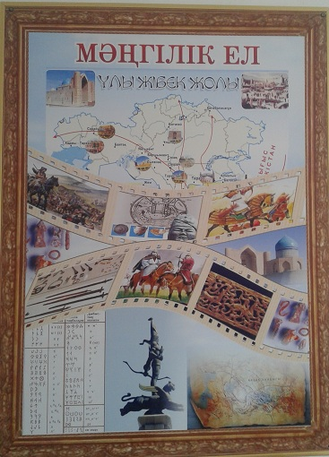  «Дарынды ұрпақ» тобы - Қазақ хандығы, батырлары және олардың мұраттары.  (Қазақ хандығы  http://bilimland.kz/kk/home#lesson=18638)  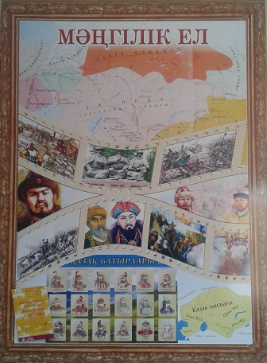  «Асқақ арман» тобы - Қазақ зиялылары, «Отты жылдар тарихы». Ұлы Дала Елі жинағынан қажет мәліметті оқиды.  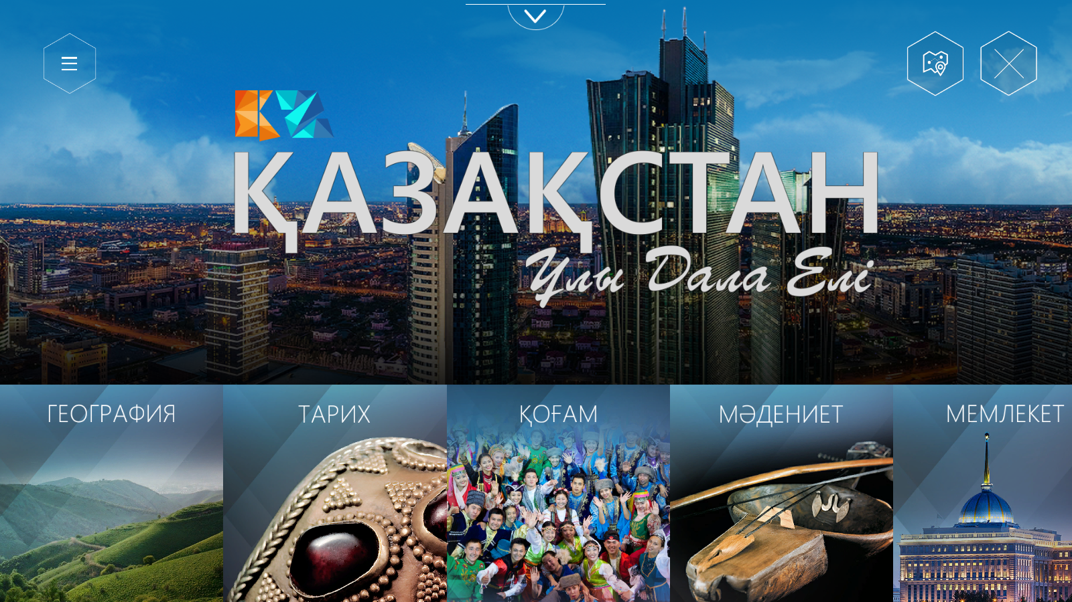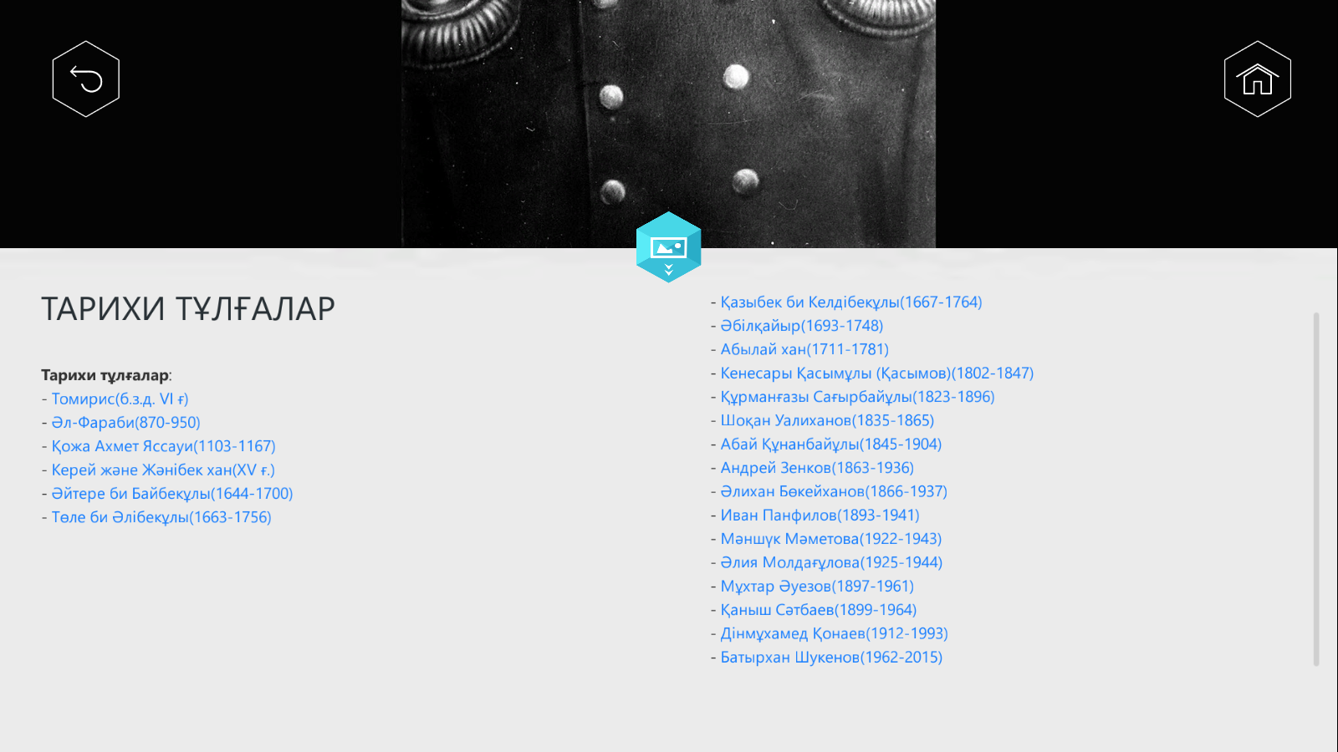  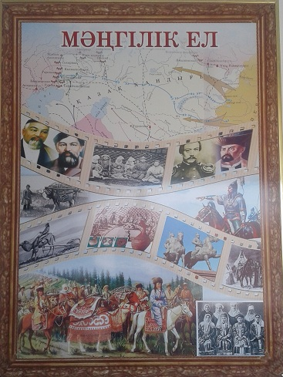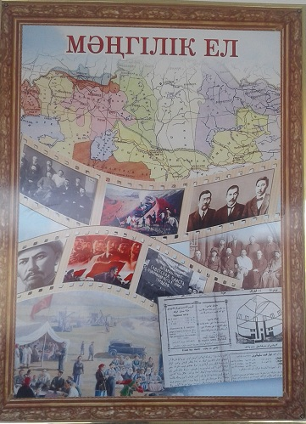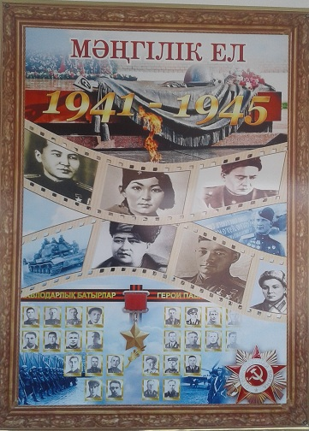  «Кемел келешек» тобы - Тәуелсіз Қазақстан және оның жетістіктері.  (Қазақстан – ортақ үйіміз! http://bilimland.kz/kk/content/structure/2264-videouroki#lesson=11884 және  ЭКСПО-2017 http://bilimland.kz/kk/home#lesson=11855)  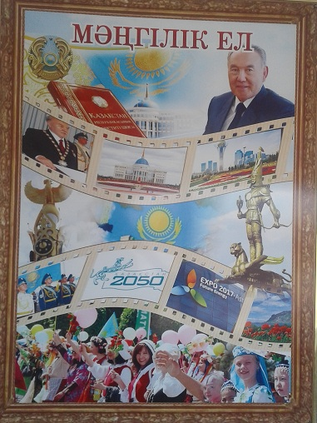  (Оқушылар постерлерін қорғайды)  Мұғалімнің сөзі: Адам өмірінің мәні – өмір сынақтары арқылы рухани жетілу болса, адамдар қауымдастығының мақсаты мемлекеттің ұлттық идеясы – «Мәңгілік Ел» негізі, рухы биік тұлға, бірлігі жарасқан халық, қуатты мемлекет қалыптастыру.  Елбасымыз: «Менің білуімше, біз – Ұлы Дала еліміз», деп саналуымыз керек. Кейбіреулер «Аспан асты еліміз» дейді. Біз Ұлы Дала ұрпағымыз. Осы даланы біздің ата-бабамыз қан төгіп, жан беріп, тер төгіп сақтап қалған» деген еді. Соған міне топтардың жұмыстары дәлел болды. Ендеше «Мәңгілік Ел» атты бейнебаянды барлығымыз бірге тамашалайық.  (Мәңгілік ел  http://bilimland.kz/kk/content/structure/2264-videouroki#lesson=18618)  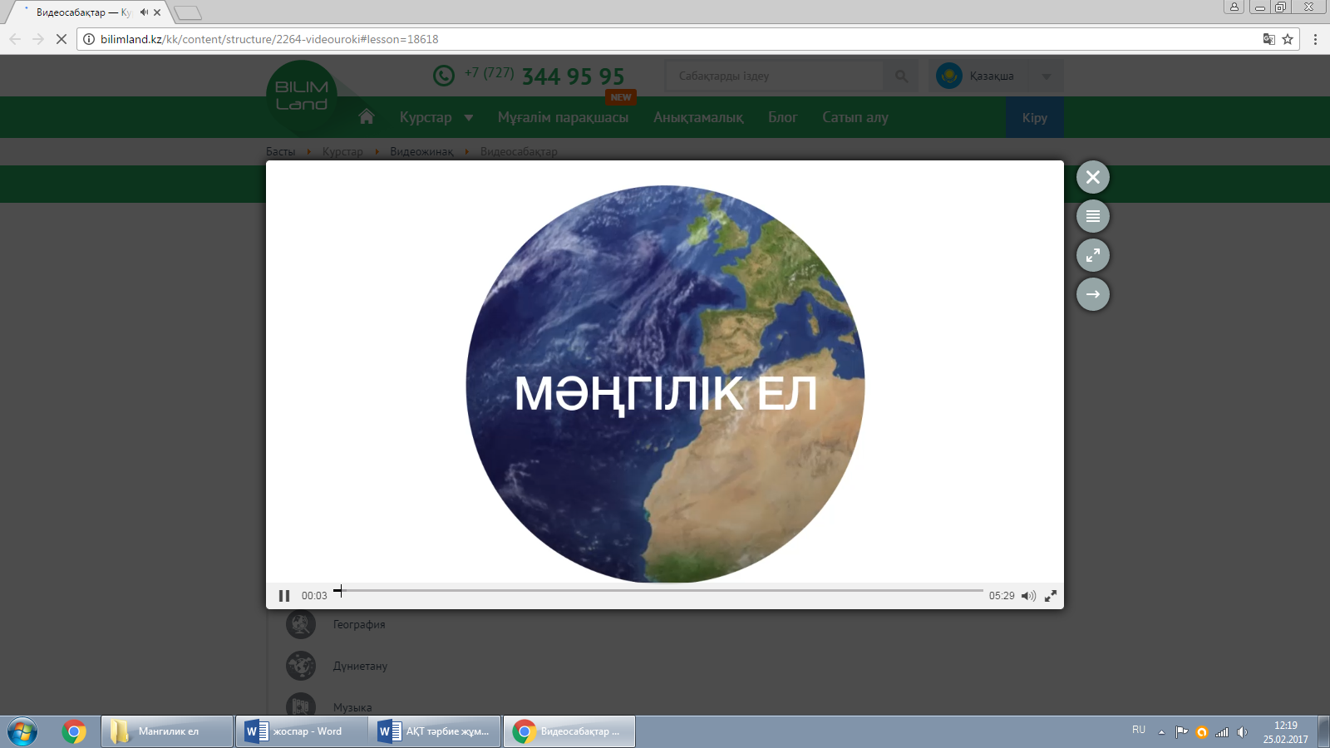  Сұрақтар:  1. Бейнебаяннан не түсіндіңіздер?  2. Қандай түйін жасауға болады?  Мұғалімнің сөзі: Олай болса, «Мәңгілік Елдің» басты 7 қағидасымен танысайық:  1. Қазақстанның тәуелсіздігі және Астанасы.  2. Қоғамымыздағы ұлттық бірлік, бейбітшілік пен келісім.  3. Зайырлы қоғам және жоғарғы руханият.  4. Индустрияландыру мен инновацияларға негізделген экономикалық өсім.  5. Жалпыға ортақ еңбек қоғамы.  6. Тарихтың, мәдениет пен тілдің ортақтығы.  7. Еліміздің ұлттық қауіпсіздігі және бүкіләлемдік, өңірлік мәселелерді шешуде жаһандық тұрғыдан қатысуы.  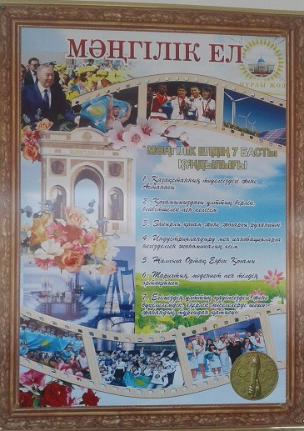  Еліміздің мәңгілік болатынына сеніміміз мол. Олай болса, қорытындылап көрейік. (Ойларын тыңдау)  «Жарқын болашақ» тобы. Болашақ ұрпақ «Мәңгілік Ел» идеясының мұраттарын қалай айқындайды?  «Дарынды ұрпақ» тобы. «Мәңгілік Ел» ұрпағының бойында қандай қасиеттер болу керек?  «Асқақ арман» тобы. «Мәңгілік Елдің» азаматтары нені армандайды?  «Кемел келешек» тобы. «Мәңгілік Елдің» болашақ ұрпақтары кемел келешегімізді қалай елестетеді? Ол үшін Сіздердің бойларыңызда қандай қасиеттер болу керек?  Мұғалімнің қорытынды сөзі: Тамаша! Қазақстан – Ұлы Дала Елі! Қасиетті жерімізді ықылым замандардан Ұлы Дала деп, ал ата-бабаларымызды Ұлы Даланың ұрпақтары деп атаған. Біз – солардың жалғасымыз, Ұлы Даланың мұрагерлеріміз. Осынау кең-байтақ Ұлы даланың көгінде халқымыздың бақ жұлдызы болып Жаңа Қазақстан дүниеге келді. Мәңгілік Елімізде бейбітшілік пен береке болсын! «Мәңгілік Ел» болу жолындағы ұлы істеріміз жаңа дәуірге жол ашсын! | 1. Исабаева Г. Ағайының көп болса, қоғам бол/ ҚР Тәуелсіздігінің 25 жылдығына орай жазылған «Мәңгілік елдің ұлы мұраты» атты Республикалық ғылыми жобалардың материалдар жинағы.-Астана: «ПМ полиграфия», 2016.170-175б.  2. Саналиев Ғ. Қазақстан тарихы пәндерінде патриоттыққа тәрбиелеудегі «Мәңгілік Ел» идеясының маңызы// Открытая школа.-2016.№7.-17б.  3. Смағұл А. «Мәңгілік Ел» идеясы: негіздері және тарихи сабақтастық ұстанымдары// Қазақстан тарихы: әдістемелік журнал.-2016.-№4.-36-43б.  4. Назарбаев Н. Мәңгілік Ел – патриоттық актісі// Ақиқат.-2016.-№5.-8б.  5. Назарбаев Н. Біңз – Ұлы Дала ұрпақтарымыз// Ақиқат.-2015.-№10.-5-10б.  6. http://bilimland.kz

